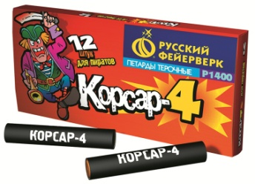
Не за горами Новый год и на улицах все чаще слышен грохот петард. Праздники могут обернуться несчастьем, если не помнить о мерах пожарной безопасности.
Сейчас ассортимент пиротехники на прилавках пополняется на глазах. Поэтому, напоминаем, что правами реализации сертифицированной пиротехнической продукции обладают торговые организации, имеющие соответствующие разрешения Государственного пожарного надзора, и только лицам, достигшим четырнадцатилетнего возраста.
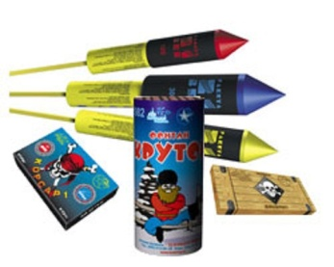
Прежде чем купить что-то из пиротехники, посмотрите внимательно на наличие сертификатов соответствия требованиям безопасности, информации о пожарной опасности и правил их использования. Не позволяйте детям запускать все эти "игрушки" в ваше отсутствие и тем более в квартире или в опасной близости от дома.

Что должно быть написано в инструкции?
(Инструкция по применению обязательно должна быть на русском языке!):
- отсутствие инструкции на русском языке должно вас насторожить - скорее всего, эта не сертифицированная продукция, опасная для вас и окружающих;
- информация по использованию и мерах безопасности;
- сведения о сертификации и о сроках годности товара. (Который, как правило, не превышает двух лет и продлению не подлежит!). - на каком расстоянии от сгораемых предметов, деревьев, зданий и людей можно использовать данное устройство;
- возрастные ограничения (т.к. пиротехнических изделий, которыми могут пользоваться дети, немного).
Покупая "огненный сюрприз", рассмотрите упаковку: аккуратная и добротная, она говорит о том, что петарду делали на заводе. Не ровные клеевые соединения, криво вставленный фитиль и т.д. - явные признаки кустарного производства, а значит, большой риск нажить неприятности.

Опасность пиротехнических изделий
Перед использованием пиротехнических изделий необходимо заранее четко определить: где вы будете проводить фейерверк, какие пиротехнические изделия будете использовать и как организуете его показ.
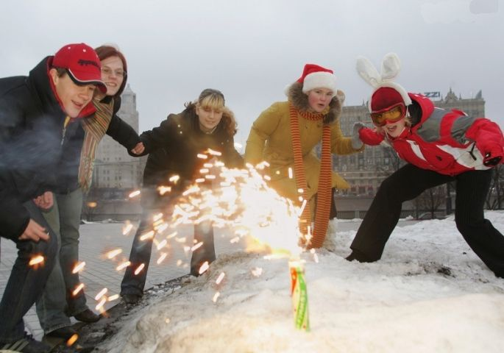
Выберите место для фейерверка. В идеальном случае это может быть большая открытая площадка - двор, сквер или поляна - свободная от деревьев и построек.
Внимательно осмотрите выбранное место, по соседству (в радиусе 100 метров) не должно быть пожароопасных объектов, стоянок автомашин, деревянных сараев или гаражей и т.д.
Если фейерверк проводится за городом, поблизости не должно быть опавших листьев и хвои, сухой травы или сена того, что может загореться от случайно попавших искр.
При сильном ветре размер опасной зоны по ветру следует увеличить в 3-4раза.

Заранее продумайте, где будут находиться зрители. Им нужно обеспечить хороший обзор и безопасность, а для этого разместите их на расстоянии 35-50 метров от пусковой площадки фейерверка, обязательно с наветренной стороны, чтобы ветер не сносил на них дым и несгоревшие части изделий.

Надеемся, что соблюдение этих несложных правил позволит вам избежать неприятностей в новогодние праздники и сделает их счастливыми и радостными.

Запрещается:
- бросать горящие петарды в людей и животных;
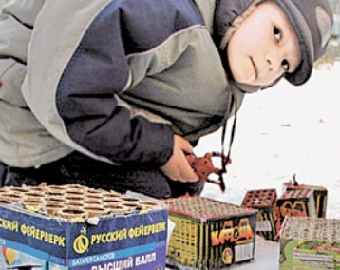
- сжигать фейерверки на кострах;
- задерживать горящую петарду в руках;
- помещать петарду в замкнутый объем: банку, ведро, бутылку;
- приближаться к горящей петарде ближе, чем на 5-10 м
- носить петарды в карманах;
- разбирать петарду;
- запускать петарды детям.
Если петарда не сработала - не пытайтесь проверить или поджечь фитиль еще раз.
Не запускайте ракеты во дворах, колодцах, в квартирах, вблизи домов и на небольших огороженных территориях.
Не держите изделие в руках после поджога. Отбросьте от себя на 5-6 метров или после того, как фитиль был подожжен, положите на землю и быстро удалитесь от изделия.
Уничтожают фейерверки, поместив их в воду на срок до двух суток. После этого их можно выбросить с бытовым мусором.
Как оказать первую медицинскую помощь
при ожогах
- при возгорании одежды на человеке немедленно повалите горящего и попытайтесь сбить огонь (облейте водой, засыпьте снегом, песком, сырой землей или накройте одеялом, курткой, брезентом и т.п.);
- при возможности введите обезболивающие средства;
- снимите (срежьте) с пораженных участков тела пострадавшего одежду;
- наложите на обожженные поверхности асептическую повязку (при помощи бинта, чистого полотенца, носового платка и др.);
- при необходимости проведите искусственное дыхание и непрямой массаж сердца.
Если пожара не удалось избежать - немедленно сообщите о нем в пожарную охрану по телефонам: 01, с мобильного телефона: 101 или 112.

Администрация города Омска

